2023年度

梨树县统计局单位决算

2024年 8 月 26 日

目 录

第一部分 单位概况
一、单位职责
二、机构设置及单位决算单位构成
第二部分 2023年度单位决算表
一、收入支出决算总表
二、收入决算表
三、支出决算表
四、财政拨款收入支出决算总表
五、一般公共预算财政拨款支出决算表
六、一般公共预算财政拨款基本支出决算明细表
七、政府性基金预算财政拨款收入支出决算表
八、国有资本经营预算财政拨款支出决算表
九、财政拨款“三公”经费支出决算表
十、单位预算项目支出绩效自评表
第三部分 2023年度单位决算情况说明
一、收入支出决算总体情况说明
二、收入决算情况说明
三、支出决算情况说明
四、财政拨款收入支出决算总体情况说明
五、一般公共预算财政拨款支出决算情况说明
六、一般公共预算财政拨款基本支出决算情况说明
七、政府性基金预算财政拨款收入支出决算情况说明
八、国有资本经营预算财政拨款支出决算情况说明
九、财政拨款“三公”经费支出决算情况说明
十、绩效评价情况说明
十一、其他重要事项情况说明
第四部分 名词解释

第一部分 单位概况

一、单位主要职责
梨树县统计局主要职能：
（一）贯彻执行国家、省、市统计局的各项工作方针，组织领导和监督检查各乡、镇、街各部门及有关单位的统计和国民经济核算工作，监督检查统计法律、法规的实施。
（二）根据全国、全省、全县统一的基本统计制度，建立健全全县的国民经济核算体系，统计调查项目。
（三）代政府组织实施重大的国情、国力普查及重大的县情、县力普查，统一组织各乡、镇、街各部门的社会经济统计调查。
（四）统一核定、管理、公布全县性的基本统计资料，定期向社会公众发布全县国民经济和社会发展状况的统计信息。
（五）建立、完善和管理全县统计信息自动化系统和全县统计数据库体系。
（六）组织全县统计干部培训，组织指导全县统计科学研究、统计宣传。
（七）承办县政府交办的其他事项。
二、机构设置及单位决算单位构成
根据上述职责，梨树县统计局内设3个机构，分别为办公室、综合统计科、社会经济统计科。
纳入梨树县统计局2023年度单位决算编制范围的单位包括：
1.梨树县统计局

第二部分 2023年度单位决算表

- 收入支出决算总表
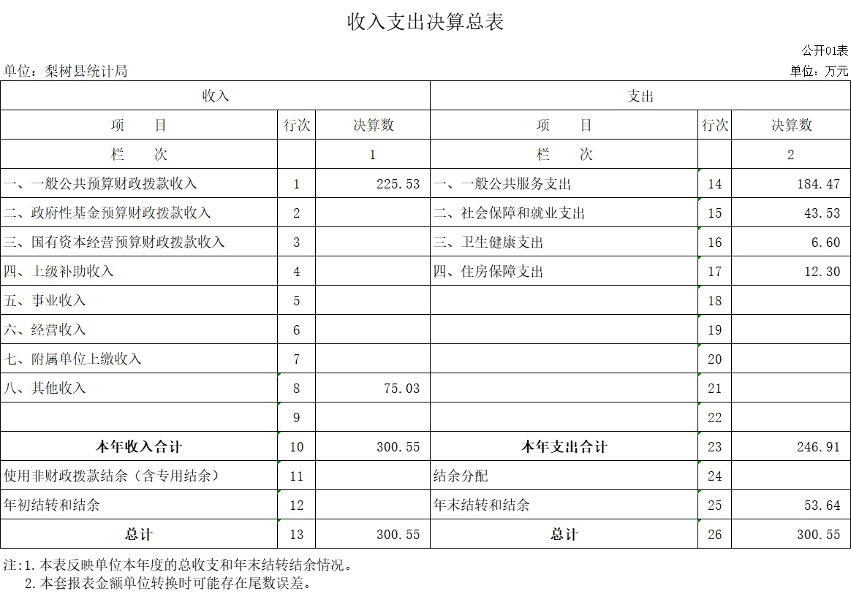

- 收入决算表
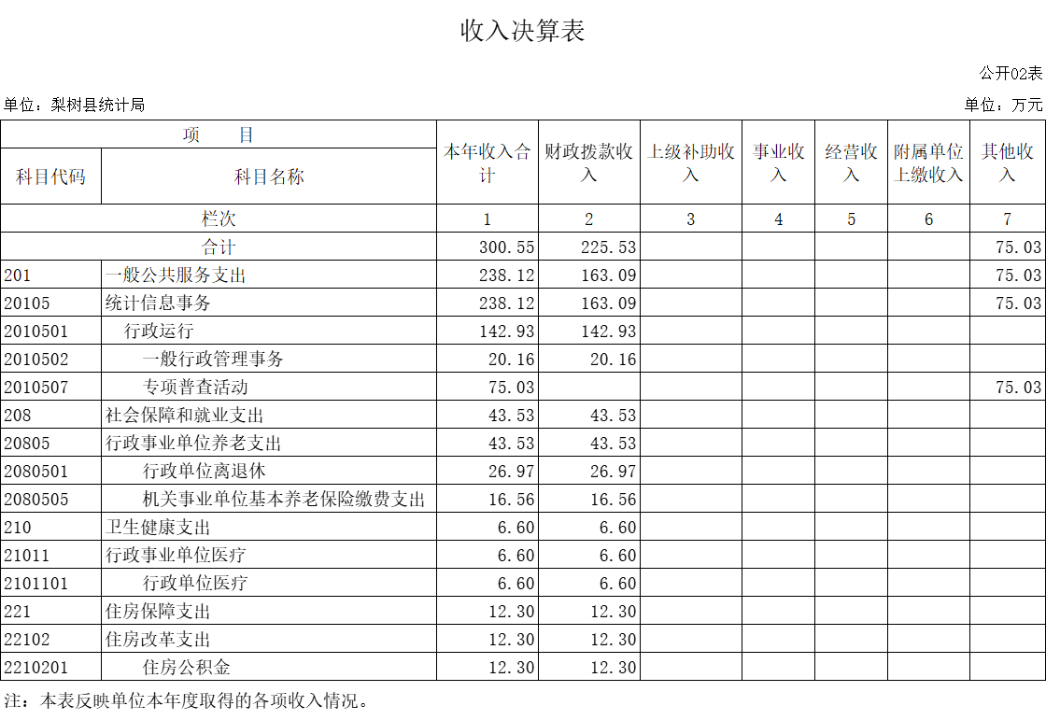

- 支出决算表
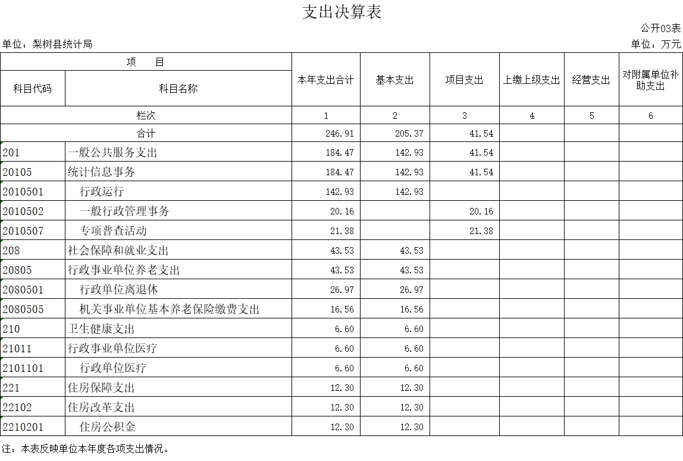

四、财政拨款收入支出决算总表
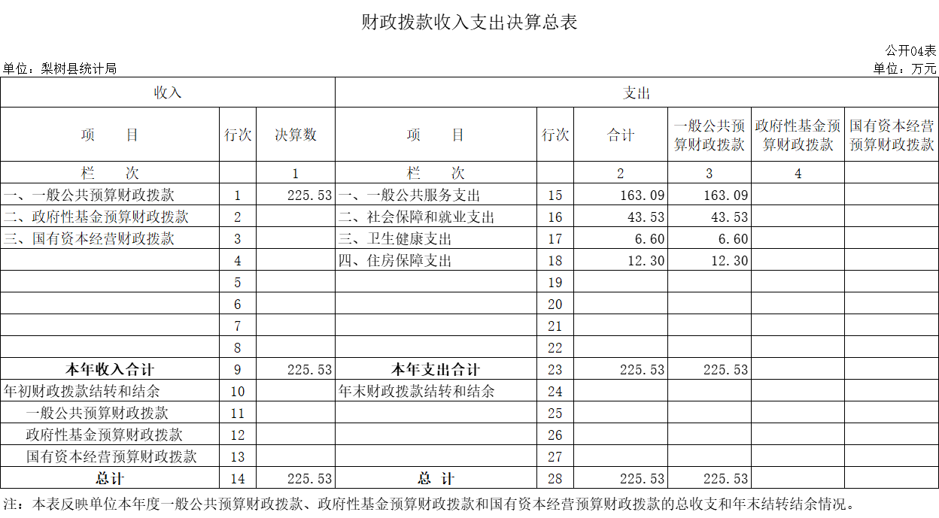

五、一般公共预算财政拨款支出决算表
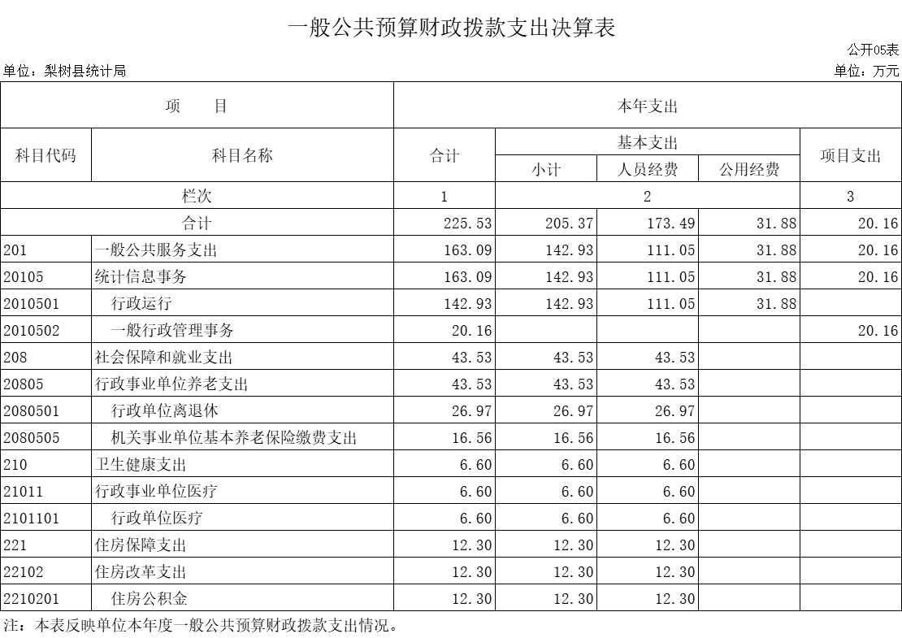

六、一般公共预算财政拨款基本支出决算明细表

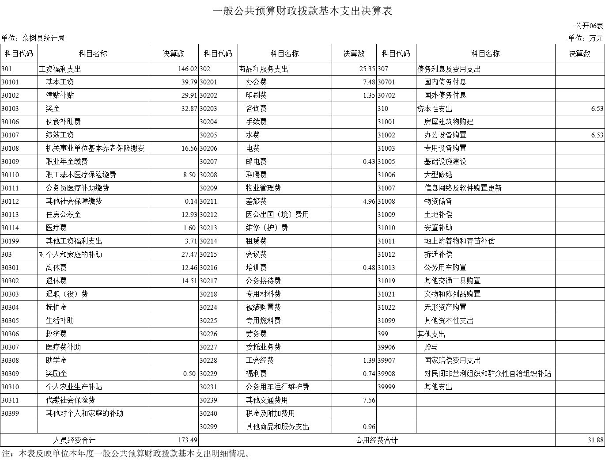

- 政府性基金预算财政拨款收入支出决算表

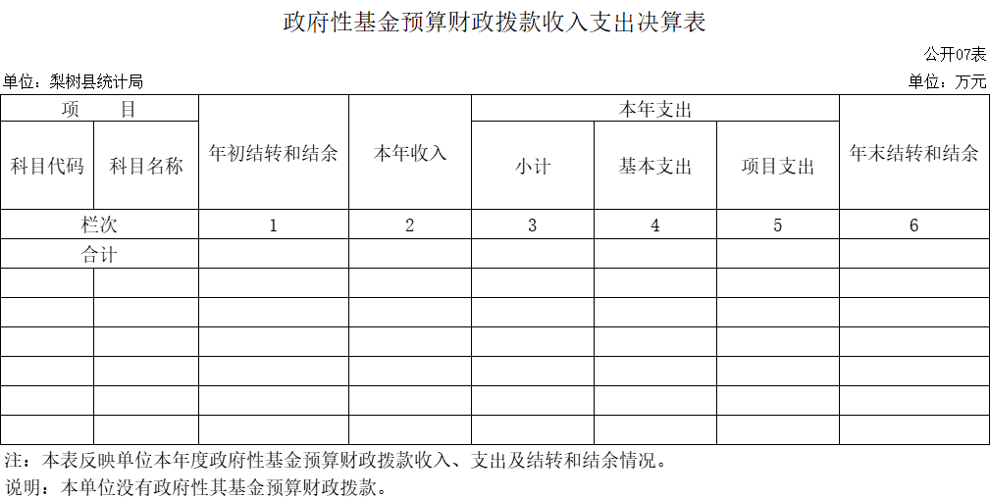

八、国有资本经营预算财政拨款支出决算表

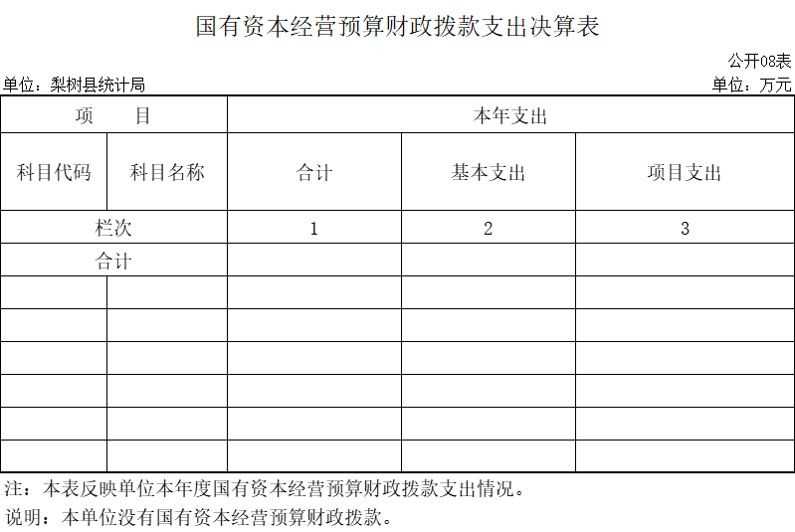

九、财政拨款“三公”经费支出决算表

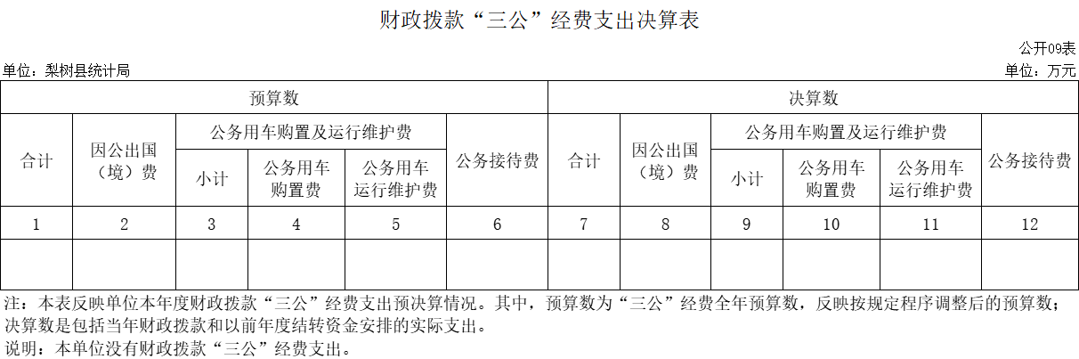

- 单位预算项目支出绩效自评表

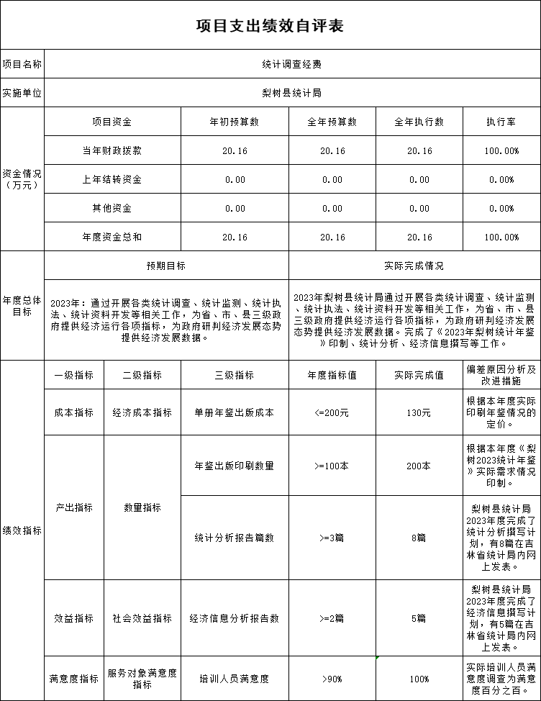

第三部分 2023年度单位决算情况说明

一、收入支出决算总体情况说明
2023年度收、支总计均为300.55万元。与2022年度相比，收、支总计各增加96.04万元，增长46.96%。主要原因：2023年度开展了第五次全国经济普查，地方财政拨入梨树县第五次全国经济普查专项普查活动经费，所以2023年度单位收、支决算总体增加。
二、收入决算情况说明
本年收入合计300.55万元，其中：财政拨款收入225.53万元，比上年增加21.19万元，增长10.37%，主要是单位人员工资及相关人员经费增加；上级补助收入0万元，与上年持平，主要是我单位无上级补助收入；事业收入0万元，与上年持平，主要是我单位无事业收入；经营收入0万元，与上年持平，主要是我单位无经营收入；附属单位上缴收入0万元，与上年持平，主要是我单位无附属单位上缴收入；其他收入75.03万元，比上年增加75万元，增长250000%，主要是地方财政拨入的专项普查活动经费。
三、支出决算情况说明
本年支出合计246.91万元，其中：基本支出205.37万元，比上年增加19.6万元，增长10.55%，主要是人员工资调整，相关人员经费增加；项目支出41.54万元，比上年增加22.80万元，增长121.66 %，主要是增加支出专项普查活动经费；上缴上级支出0万元，与上年持平，主要是我单位无上级补助支出；经营支出0万元，与上年持平，主要是我单位无经营支出；对附属单位补助支出0万元，与上年持平，主要是我单位无对附属单位补助支出。
四、财政拨款收入支出决算总体情况说明
2023年度财政拨款收、支总计均为225.53万元，与2022年相比，财政拨款收、支总计各增加21.19万元，增长10.37%。主要原因:单位人员工资及相关人员经费增加。
五、一般公共预算财政拨款支出决算情况说明
（一）一般公共预算财政拨款支出决算总体情况
2023年度一般公共预算财政拨款支出225.53万元，占本年支出合计的91.34%。与2022年度相比，一般公共预算财政拨款支出增加21.19万元，增长10.37%。主要原因：单位人员工资及相关人员经费增加。
（二）一般公共预算财政拨款支出决算结构情况
2023年度一般公共预算财政拨款支出225.53万元，主要用于以下方面：一般公共服务（类）支出163.09万元，占72.31%；社会保障和就业支出（类）支出43.53万元，占19.30%；卫生健康支出（类）支出6.60万元，占2.93%；住房保障支出（类）支出12.30万元，占5.46%。
（三）一般公共预算财政拨款支出决算具体情况
2023年度一般公共预算财政拨款支出年初预算为194.86万元，支出决算为225.53万元，完成年初预算的115.74%。其中：
1.一般公共服务（类）统计信息事务（款）行政运行（项）。年初预算为128.12万元，支出决算为142.93万元，完成年初预算的111.56%。决算数大于预算数的主要原因是本年度财政追加了人员工资等相关人员经费。
2.一般公共服务（类）统计信息事务（款）一般行政管理事务（项）。年初预算为20.16万元，支出决算为20.16万元，完成年初预算的100%。决算数与预算数持平。
3.社会保障和就业支出（类）行政事业单位养老支出（款）行政单位离退休（项）。年初预算为14.04万元，支出决算为26.97万元，完成年初预算的192.09%。决算数大于预算数的主要原因是本年度财政追加退休人员补贴经费。
4.社会保障和就业支出（类）行政事业单位养老支出（款）机关事业单位基本养老保险缴费支出（项）。年初预算为14.34万元，支出决算为16.56万元，完成年初预算的115.48%。决算数大于预算数的主要原因是本年度财政追加相关人员经费。
5.卫生健康支出（类）行政事业单位医疗（款）行政单位医疗（项）。年初预算为6.60万元，支出决算为6.60万元，完成年初预算的100%。决算数与预算数持平。
6.住房保障支出（类）住房改革支出（款）住房公积金（项）。年初预算为11.60万元，支出决算为12.30万元，完成年初预算的106.03%。决算数大于预算数的主要原因是本年度财政追加相关人员经费。
六、一般公共预算财政拨款基本支出决算情况说明
2023年度一般公共预算财政拨款基本支出205.37万元，其中：
人员经费173.49万元，主要包括：基本工资、津贴补贴、奖金、机关事业单位基本养老保险缴费、职工基本医疗保险缴费、其他社会保障缴费、住房公积金、医疗费、其他工资福利支出、离休费、退休费、奖励金。
公用经费31.88万元，主要包括：办公费、印刷费、邮电费、差旅费、工会经费、福利费、其他交通费用、其他商品和服务支出、办公设备购置。
七、政府性基金预算财政拨款收入支出决算情况说明
本单位无政府性基金财政拨款预算。
八、国有资本经营预算财政拨款支出决算情况说明
本单位无国有资本经营财政拨款预算。
九、财政拨款“三公”经费支出决算情况说明
（一）“三公”经费财政拨款支出决算总体情况说明
2023年度“三公”经费财政拨款支出预算为0万元，支出决算为0万元；与上年持平，主要原因是我单位无“三公”经费财政拨款。
（二）“三公”经费财政拨款支出决算具体情况说明
1.因公出国（境）费预算为0万元,支出决算为0万元；与上年持平，主要原因我单位无因公出国（境）费。全年共有因公出国（境）团组0个，因公出国（境）0人次。
2.公务用车购置及运行费预算为0万元，支出决算为0 万元；与上年持平，主要原因是我单位无公务用车购置及运行费。其中：
公务用车购置费支出0万元。截至2023年12月31日，公务用车保有量为0辆,公务用车购置数为0辆。
公务用车运行维护费支出0万元。
3.公务接待费预算为0万元，支出决算为0万元；与上年持平，主要原因是我单位无公务接待费。其中：
外事接待费支出0万元。全年共接待外事来访团组数0 个、来访外宾0人次（不包括陪同人员）。
其他国内公务接待支出0万元。全年共接待国内来访团组0个、来宾0人次（不包括陪同人员） 。
十、关于2023年度绩效评价情况说明
（一）绩效评价工作开展情况。绩效评价工作开展情况说明为：根据预算绩效管理要求，本单位组织对2023年度一般公共预算项目支出全面开展绩效自评，其中，一级项目1个，二级项目1个，共涉及资金20.16万元，占一般公共预算项目支出总额的100%。本单位无政府性基金预算和国有资本经营预算，不开展相关项目绩效自评。
单位绩效评价和单位整体支出绩效评价由吉林省统计局开展，评价情况及评价结果在吉林省统计局部门决算公开当中统一体现，我单位不再另行公开说明。
（二）项目绩效自评结果。
统计调查经费项目绩效自评情况：根据年初设定的绩效目标，项目绩效自评得分为100分。项目全年预算数为20.16万元，执行数为20.16万元，完成预算的100%。项目绩效目标完成情况：2023年梨树县统计局通过开展各类统计调查、统计监测、统计资料开发等相关工作，完成了《2023年梨树统计年鉴》编印、统计分析撰写、经济信息撰写、培训人员满意度测评等相关工作。发现的主要问题及原因：预算编制不够明确和细化，预算编制的合理性需要提高，预算执行力度还要进一步加强。下一步改进措施：进一步加强单位内部各办公室的预算意识，严格按照预算编制的相关制度和要求进行预算编制。
十一、其他重要事项情况说明
（一）机关运行经费执行情况说明
2023年度机关运行经费支出31.88万元，较2022年度增加2.64万元，增长9.03 %，主要是人员增加，机关运行经费预算与执行增加。
（二）政府采购支出情况说明
2023年度政府采购支出总额0万元，其中：政府采购货物支出0万元、政府采购工程支出0万元、政府采购服务支出0万元。授予中小企业合同金额0万元，其中：授予小微企业合同金额0万元。
- 国有资产占用情况说明
截至2023年12月31日，梨树县统计局共有车辆0辆，其中，副部（省）级及以上领导用车0辆、主要负责人用车0辆、机要通信用车0辆、应急保障用车0辆、执法执勤用车0辆、特种专业技术用车0辆、离退休干部用车0辆、其他用车0辆；单位价值100万元（含）以上设备（不含车辆）0台（套）。

第四部分 名词解释

一、财政拨款收入：指单位从同级财政单位取得的财政预算资金。
二、上级补助收入：指从主管单位和上级单位取得的非财政补助收入。
三、事业收入：指事业单位开展专业业务活动及辅助活动取得的收入。
四、经营收入：指事业单位在专业业务活动及其辅助活动之外开展非独立核算经营活动取得的收入。
五、附属单位上缴收入：指事业单位附属独立核算单位按照有关规定上缴的收入。
六、其他收入：指除上述收入以外的各项收入。包括未纳入财政预算或财政专户管理的投资收益、银行存款利息收入、租金收入、捐赠收入，现金盘盈收入、存货盘盈收入、收回已核销应收及预付款项、无法偿付的应付及预收款项，从省财政以外的同级单位取得的经费、从非省财政取得的经费，以及行政单位收到的财政专户管理资金等。
七、使用非财政拨款结余（含专用结余）：指事业单位按照预算管理要求使用非财政拨款结余弥补收支差额的金额，以及使用专用结余安排支出的金额。
八、年初结转和结余：指单位以前年度尚未完成、结转到本年按有关规定用途继续使用的资金，或项目已完成等产生的结余资金。
九、结余分配：指事业单位按照会计制度规定缴纳的所得税、提取的专用结余以及转入非财政拨款结余的金额等。
十、年末结转和结余：指单位按有关规定结转到下年或以后年度继续使用的资金，或项目已完成等产生的结余资金。
十一、基本支出：指为保障机构正常运转、完成日常工作任务而发生的人员支出和公用支出。
十二、项目支出：指在基本支出之外为完成特定行政任务或事业发展目标所发生的支出。
十三、经营支出：指事业单位在专业业务活动及其辅助活动之外开展非独立核算经营活动发生的支出。
十四、上缴上级支出：指事业单位按照有关规定上缴上级单位的支出。
十五、对附属单位补助支出：指事业单位用财政补助收入之外的收入对附属单位补助发生的支出。
十六、“三公”经费：纳入省级财政预决算管理的“三公”经费，是指省级单位用财政拨款安排的因公出国（境）费、公务用车购置及运行维护费和公务接待费。是党政机关维持运转或完成特定工作任务所开支的相关支出，是政府行政开支的一部分。其中，因公出国（境）费反映公务出国（境）的国际旅费、国外城市间交通费、住宿费、伙食费、培训费、公杂费等支出；公务用车购置及运行费反映单位公务用车车辆购置支出（含车辆购置税）及燃料费、维修费、过桥过路费、保险费、安全奖励费等支出；公务接待费反映单位按规定开支的各类公务接待（含外宾接待）支出。
十七、机关运行经费：指为保障行政单位（包括参照公务员法管理的事业单位）运行用于购买货物和服务的各项资金，包括办公费、印刷费、邮电费、差旅费、会议费、福利费、日常维修费、专用材料及一般设备购置费、办公用房水电费、办公用房取暖费、办公用房物业管理费、公务用车运行维护费以及其他费用。
十八、一般公共服务支出（类）统计信息事务（款）行政运行（项）：指梨树县统计局行政单位及参照公务员管理的事业单位用于机构正常运行、开展日常工作的基本支出。
十九、一般公共服务支出（类）统计信息事务（款）一般行政管理事务（项）：指梨树县统计局行政单位及参照公务员管理的事业单位开展统计工作等未单独设置项级科目的其他项目支出。
二十、一般公共服务支出（类）统计信息事务（款）专项统计业务（项）：指梨树县统计局在日常业务之外开展的专项统计工作的支出。
二十一、社会保障和就业支出（类）行政事业单位养老支出（款）行政单位离退休（项）：指梨树县统计局行政单位及参照公务员管理的事业单位开支的离退休经费。
二十二、社会保障和就业支出（类）行政事业单位养老支出（款）机关事业单位基本养老保险缴费支出（项）：指梨树县统计局机关事业单位实施养老保险制度由单位缴纳的基本养老保险缴费支出。
二十三、卫生健康支出（类）行政事业单位医疗（款）行政单位医疗（项）：是指财政部门集中安排的行政单位基本医疗保险缴费经费，未参加医疗保险的行政单位的公费医疗经费，按国家规定享受离休人员、红军老战士待遇人员的医疗经费。
二十四、住房保障支出（类）住房改革支出（款）住房公积金（项）：是指梨树县统计局按照人力资源和社会保障部、财政部规定的基本工资和津贴补贴以及规定比例为职工缴纳的住房公积金。

